Visual Studio 2019 개발 환경 설정

개발팀 박수정 사원

(주) 영우씨엔아이

TEL) 02-851-3000 FAX) 02-851-3011
WEB) www.texclub.com
주소) 서울시 구로구 디지털로 31길 20 에이스테크노타워 5차 9층
목차
1. Visual Studio 2019 설치 3
1) VS2019 설치 및 .Net Framework 구성 요소 받기 3
2. Windows Form 응용프로그램 제작 4
1) 새 프로젝트 만들기 4
2) 메인 화면 만들기 6
3. 형상 관리 8
1) Tortoise SVN 8
4. 개발 표준 8
1) 접두사 명명 규칙 8
5. Build 11
1) 프로젝트 열기 11
2) 빌드 설정 12

1. Visual Studio 2019 설치

1) VS2019 설치 및 .Net Framework 구성 요소 받기
1. 마이크로소프트 비주얼스튜디오(https://visualstudio.microsoft.com/) 에서 Visual Studio Communiy 2019를 다운로드 받습니다.
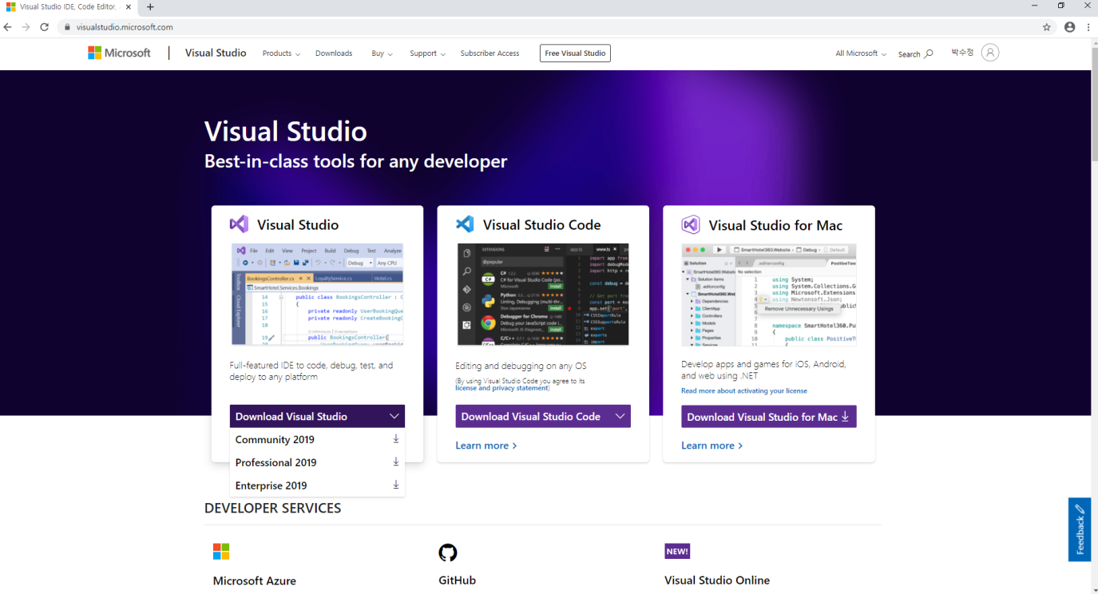
2. Visual Studio Installer 창이 나타나면 .NET 데스크톱 개발을 선택하고 필요한 메모리 공간 용량을 확인한 후 설치 버튼을 클릭합니다.
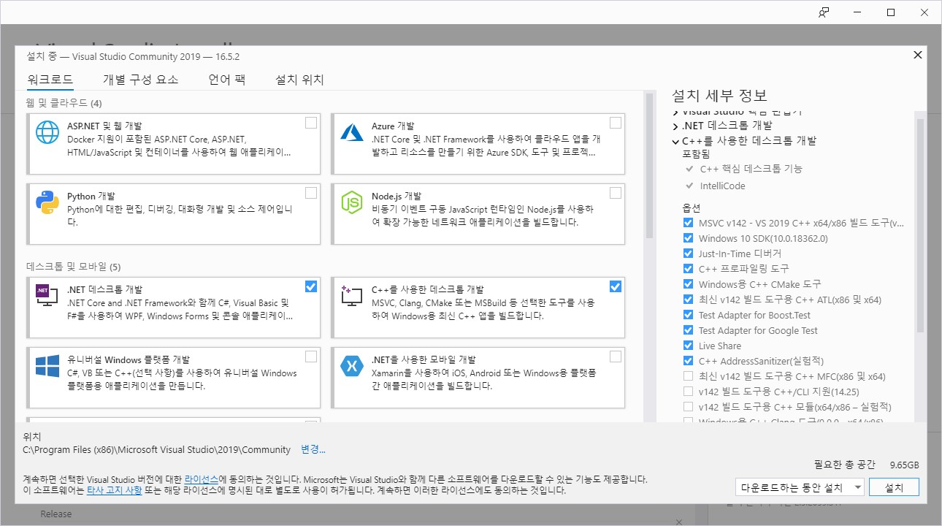

2. Windows Form 응용프로그램 제작

1) 새 프로젝트 만들기
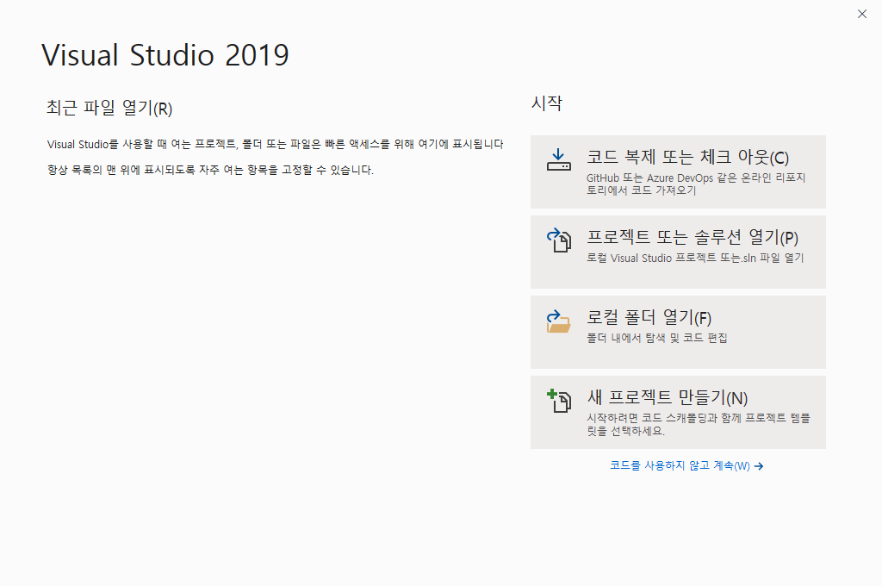
1. 새 프로젝트 만들기를 선택한 후 Window Forms 앱 템플릿을 선택합니다.
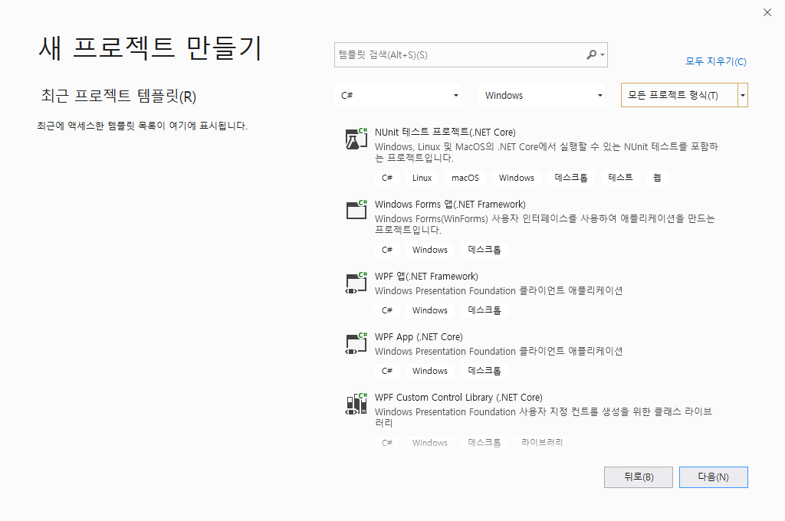
2. 새 프로젝트 구성을 아래와 같이 설정합니다. .NET Framework 버전은 4.7.2를 사용합니다. 만들기 버튼을 클릭하여 새 프로젝트를 생성합니다.
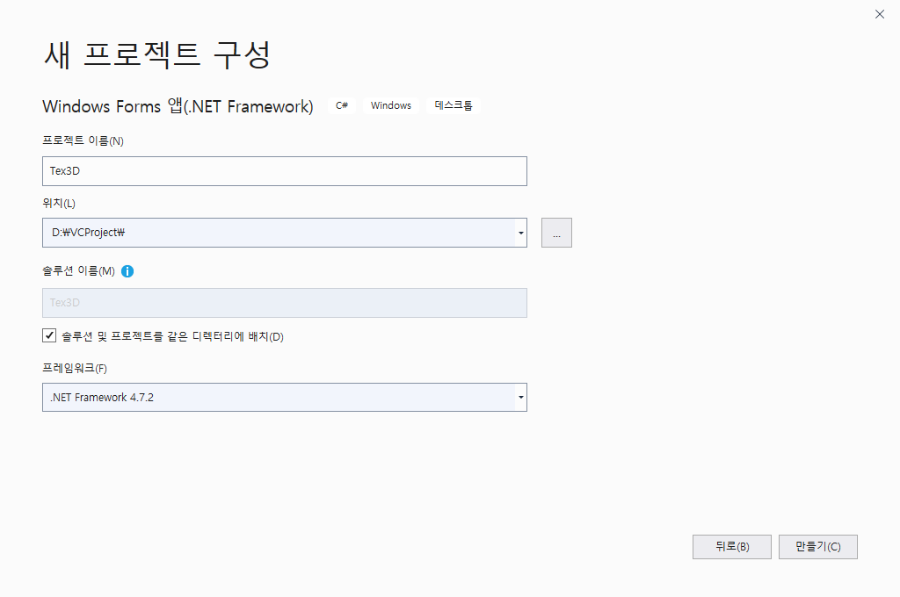
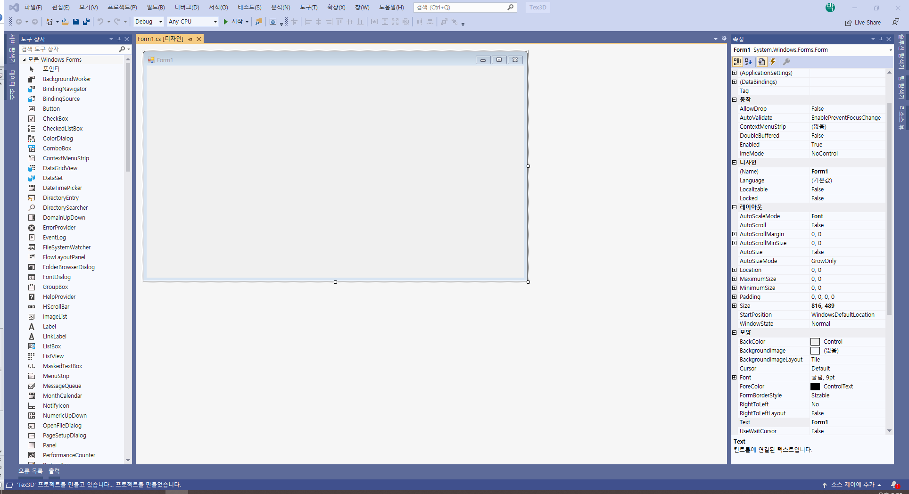
정상적으로 프로젝트가 생성되면 시작 버튼을 클릭하여 Form이 출력 되는지 확인합니다.
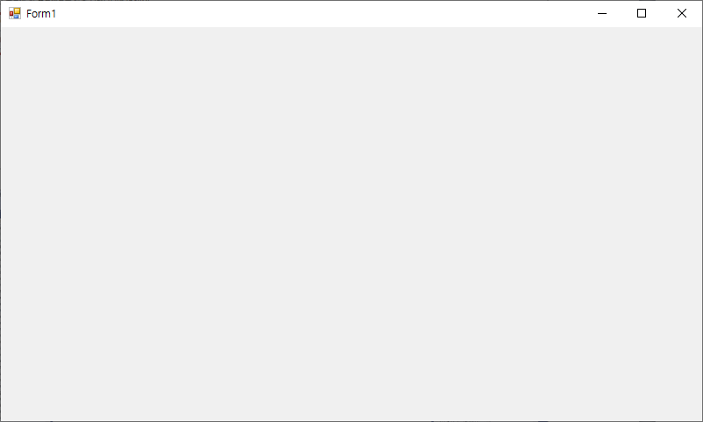
기본 폼이 Build 되어 실행 된 모습

2) 메인 화면 만들기
1. 솔루션 탐색기에서 프로젝트 이름에서 마우스 오른쪽 버튼을 클릭하여 추가 – 새 항목을 선택합니다.
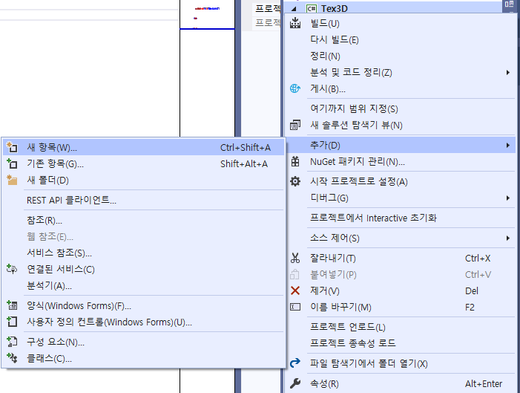

2. Visual C# 항목에서 Windows Form을 선택한 후 MDI 부모 양식을 선택하고 이름을 MainForm으로 설정해줍니다.
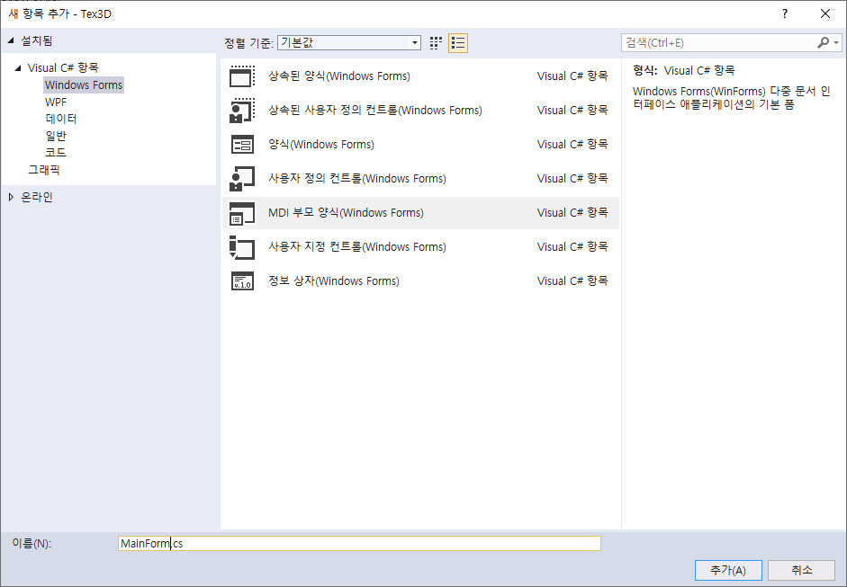
3. Programs.cs 파일에서 Application 실행 시 MDI 부모 양식 Form을 실행하도록 변경합니다.
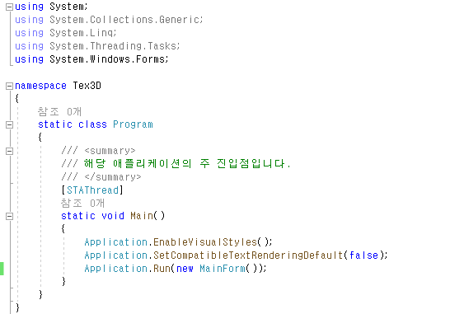
4. Build 후 실행합니다.
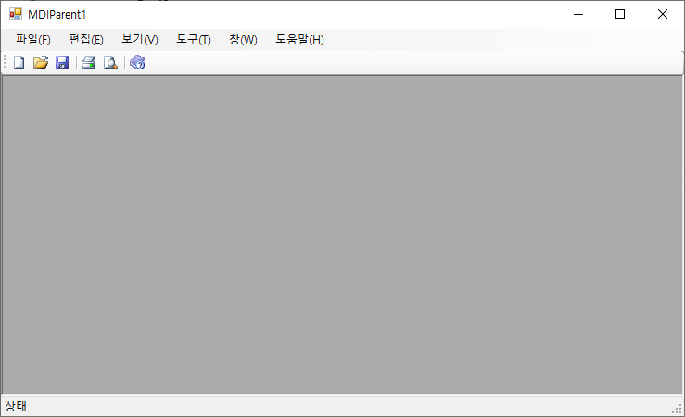
MDIParent 폼이 실행 된 모습

3. 형상 관리

1) Tortoise SVN
URL : //211.238.177.230/cbuilder_source/VCTex3D/
소스 코드와 프로젝트 파일 같은 경로에 존재

4. 개발 표준

1) 접두사 명명 규칙
 | 기준 컨트롤
1 | Button | btn
2 | CheckBox | chk
3 | CheckedListBox | ckl
4 | ComboBox | cmb
5 | DateTimePicker | dtp
6 | Label | lbl
7 | LinkLabel | llb
8 | ListBox | lst
9 | ListView | lvw
10 | MaskedTextBox | mtx
11 | MonthCalendar | cdr
12 | NotifyIcon | icn
13 | NumeircUpDown | nud
14 | PictureBox | pic
15 | ProgressBar | prg
16 | RadioButton | rdo
17 | RichTextBox | rtx
18 | TextBox | txt
19 | ToolTip | tip
20 | TreeView | tvw
21 | WebBrowser | wbs
 | 컨테이너 컨트롤
1 | FlowLayoutPanel | flp
2 | GroupBox | grp
3 | Panel | pnl
4 | SplitContainer | spl
5 | TabControl | tab
6 | TableLayoutPanel | tlp
 | 메뉴와 도구 모음
1 | ContextMenuStrip | cms
2 | MenuStrip | mns
3 | StatusStrip | ssr
4 | ToolStrip | tsr
5 | ToolStripContainer | tsc
6 | ToolStripMenuItem | tsm
7 | ToolStripSeparator | tss
8 | ToolStripStatusLabel | tsl
 | 데이터
1 | DataSet | dts
2 | DataGridView | dgv
3 | BindingSource | bds
4 | BindingNavigator | bdn
5 | ReportViewer | rpv
 | 대화
1 | ColorDialog | cld
2 | FolderBrowserDialog | fbd
3 | FontDialog | fnd
4 | OpenFileDialog | ofd
5 | SaveFileDialog | sfd
 | 구성 요소
1 | BackgroundWorker | bgw
2 | DirectoryEntry | dre
3 | DirectorySearcher | drs
4 | ErrorProvider | err
5 | EventLog | evl
6 | FileSystemWatcher | fsw
7 | HelpProvider | hlp
8 | ImageList | img
9 | MessageQueue | msq
10 | PerformanceCounter | pfc
11 | Process | prc
12 | SerialPort | spt
13 | ServiceController | scl
14 | Timer | tmr
 | 인쇄
1 | PageSetupDialog | psd
2 | PrintDialog | prd
3 | PrintDocument | pdc
4 | PrintPreviewControl | prv
5 | PrintPreviewDialog | ppd
 | 수정 보고서
1 | CrystalReportViewer | crv
2 | ReportDocument | rpd
 | 기타
1 | DomainUpDown | dud
2 | HScrollBar | hsc
3 | PropertyGrid | prg
4 | Splitter | spl
5 | TrackBar | trb
6 | VScrollBar | vsc

5. Build

프로젝트 열기
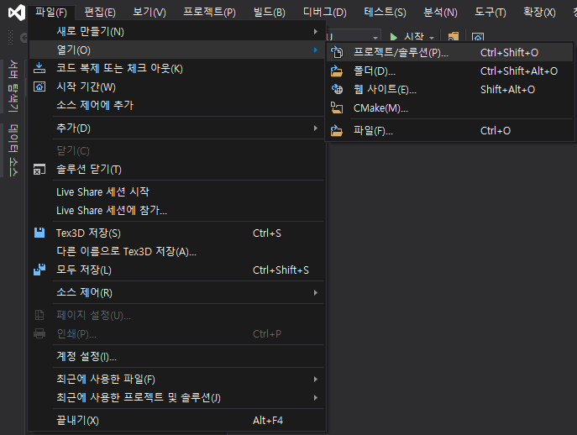
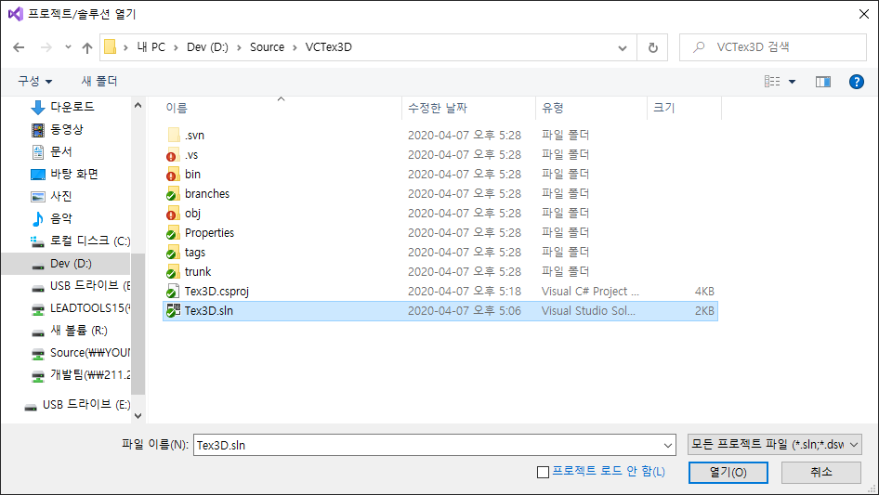
솔루션 파일(sln)을 열어서 프로젝트를 엽니다.

빌드 설정
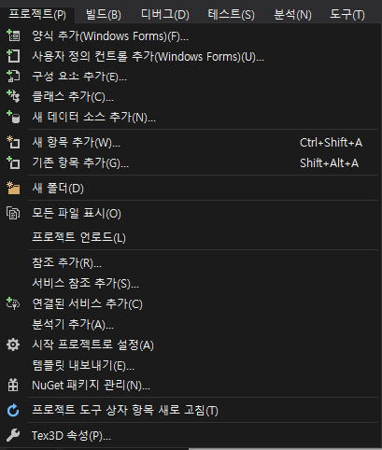
1. 프로젝트 속성에서 빌드 속성을 설정합니다.
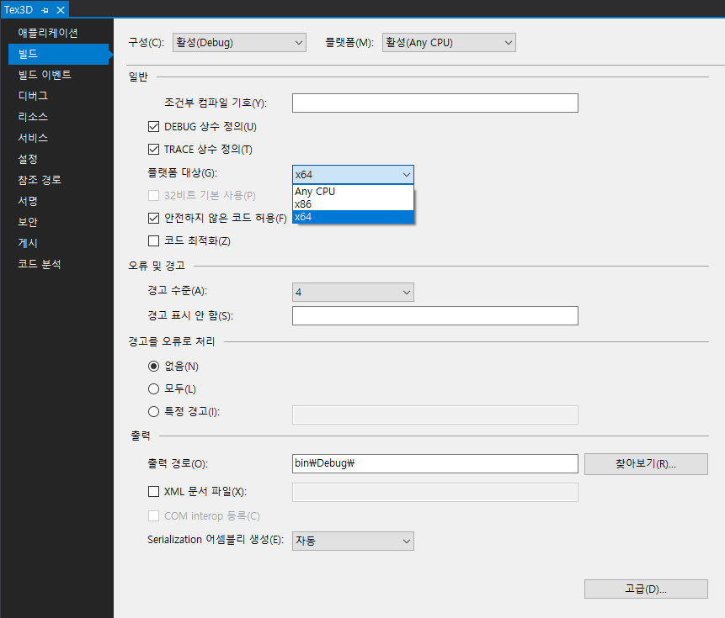
제작하고자 하는 플랫폼을 선택하여 빌드합니다.
32bit 프로그램 제작 : x86, 64bit 프로그램 제작 : x64

